**Фонд оценочных средств**

**для проведения текущей и промежуточной аттестации**

**по литературному чтению**

|  |  |  |  |  |  |
| --- | --- | --- | --- | --- | --- |
| **№ п/п** | **Предмет** | **Наименование** | | **Разработчик** | |
|  |  | | **3 класс** | |  |
| **1.** | Литературное чтение | Контрольная работа. Работа с текстом №1«Бактерии». | | Чтение. Работа с текстом: 3 класс. ФГОС /О. Н. Крылова-22-е издание: Издательство «Экзамен»,2017. | |
| **2** | Литературное чтение | Контрольная работа. Работа с текстом №2 «Воздух». | | Чтение. Работа с текстом: 3 класс. ФГОС /О. Н. Крылова-22-е издание: Издательство «Экзамен»,2017. | |
| **3** | Литературное чтение | Контрольная работа. Работа с текстом №15 «Радуга». | | Чтение. Работа с текстом: 3 класс. ФГОС /О. Н. Крылова-22-е издание: Издательство «Экзамен»,2017. | |
| **4** | Литературное чтение | Промежуточная контрольная работа «Немецкая овчарка». | | Чтение. Работа с текстом: 3 класс. ФГОС /О. Н. Крылова-22-е издание: Издательство «Экзамен»,2017. | |

Система проверочных заданий и упражнений для самоконтроля включена в содержание учебников для 1-4 классов.

**Контрольная работа за 1 четверть**

**Выполнил(а) __________________________________________________, 3 ____ класс**

**1. Прочитай текст.**

Бактерии - это мельчайшие живые существа, которые невозможно увидеть невооружённым глазом. Это одна из простейших форм жизни. Бактерии больше всего похожи на растения, чем на животных. Они имеют разную форму: цилиндрическую, спиралевидную или шарообразную.  
 Существуют тысячи видов бактерий. Огромное количество бактерий можно найти повсюду, куда ни посмотри. Многие бактерии обитают в почве. Некоторые бактерии живут внутри нашего тела – они помогают нам переваривать пищу.  
 Большинство бактерий совершенно безвредны, но некоторые вызывают инфекции. Попадание некоторых бактерий в организм человека несёт опасность. Такие бактерии называют микробами. Для борьбы с микробами используют специальные лекарства.

(88 слов) (По материалам энциклопедии "Хочу всё знать")

**2. Определи стиль текста: научный, художественный или публицистический.**

__________________________________________________________________

**3. Какова главная тема текста?**

_________________________________________________________________

**4. Допиши план.**

1.  _________________________________________________

2. __________________________________________________

3. Борьба с микробами.

**5. Закончи предложение.**

Для борьбы с микробами используют_____________________________________________

**6. Отметь рисунок, на котором на руках мальчика будет меньше микробов.**

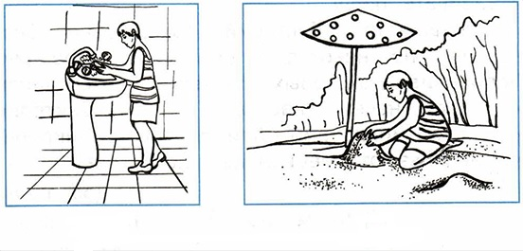

**7. Объясни, как ты понимаешь выражение "совершенно безвредны".**

__________________________________________________________________

**8. Заполни таблицу, используя слова текста.**

|  |  |
| --- | --- |
| Вопрос? | Ответ: |
| Кто такие бактерии? |  |
| Какую форму имеют бактерии? |  |
| Где живёт наибольшее количество бактерий? |  |
| Как называются бактерии, которые вызывают инфекцию? |  |

**9. Подбери к словам синонимы.**

**обитают -** ________________________________________________________ **безвредный -** _____________________________________________________  **мельчайшие -** _____________________________________________________  **шарообразный -**___________________________________________________

**10. Вставь пропущенную безударную гласную. Подчеркни грамматическую основу.**

Некоторые бактерии передв**_**гаются с помощью маленьких усиков.

**Контрольная работа за 2 четверть**

**Выполнил(а) __________________________________________________, 3 ____ класс**

**1. Прочитай текст.**

Воздух находится повсюду вокруг нас. Он окружает землю сплошным слоем , который называется атмосферой. Чтобы жить, нам необходимо дышать воздухом. Воздух не имеет ни цвета, ни запаха. Но в действительности это смесь различных газов и его можно ощущать. Мы чувствуем, как дует ветер, и знаем, что воздух имеет вес. Воздух, находящийся в обычной комнате, весит около сорока пяти килограммов – примерно, как большой мешок с картошкой! Также воздух распространяет звук – без воздуха мы не могли бы слышать, потому что звуки не могут распространяться в безвоздушном пространстве.  
 В основном воздух состоит из азота и кислорода, газа, который необходим нам для жизни. В воздухе также содержится небольшое количество воды в виде пара. (108 слов)  
 (По материалам энциклопедии "Хочу всё знать")

**2. Какова главная тема текста?**  
 ________________________________

**3. Определи стиль текста: научный, художественный или публицистический.**  
 _________________

**4. Выпиши из предложенных заголовков, наиболее полно отражающий содержание текста.  
«Мешок с картошкой», «Воздух», «Мы чувствуем воздух».**  
 ________________________________

**5. Что такое атмосфера? Найди в тексте ответ и подчеркни.**

**6. Вставь пропущенные буквы. Подчеркни грамматическую основу.**

При нагр**_**вании воздух расш**_**ряется и ст**_**новится ле**_**че.

**7. Отметь рисунок, на котором изображено место с наиболее чистым воздухом.**

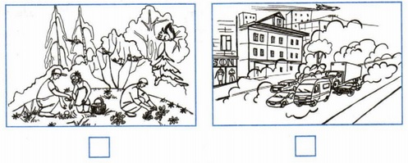

**8. С помощью суффиксов -н-, -ов- образуй и запиши однокоренные слова. Выдели в словах корень и суффикс.  
Кислород, газ, холод, азот, воздух, цвет, атмосфера.  
__________________________________________________________________  
__________________________________________________________________**

__________________________________________________________________

**9. Выпиши из предложения все словосочетания. Подчеркни главное слово в каждом словосочетании.**

**В самолётах специалисты искусственно поддерживают давление воздуха.**

__________________________________________________________________  
__________________________________________________________________  
__________________________________________________________________

**10. Восстанови предложение. Впиши пропущенные слова.**

Мы __________________, как __________ ветер, и

_______________, что воздух ____________ вес.

**Контрольная работа по литературному чтению за 3 четверть**

**Выполнил(а) ________________________________________, 3 ____ класс**

**1. Прочитай текст.**

После жаркого, душного дня сгустились тучи и полил дождь. Когда он прекратился, над горизонтом засверкало заходящее солнце. И в это время под тёмной тучей, словно гигантская дуга, появилась радуга. Семь чистых цветов переходят один в другой - красный, оранжевый, жёлтый, зелёный, голубой, синий, фиолетовый. Что это такое - радуга? Почему в воздухе возникло такое чудо?  
 А причина этому - солнечный свет.  
 Когда лучи солнечного света проходят через воздух, мы видим их как белый свет. Но вот на их пути встретилась дождевая капля. А капля по форме близка к призме — геометрической фигуре. Когда луч света проходит через каплю, белый луч распадается на составные лучи. На стене появляется красивый разноцветный зайчик, а на небе — радуга.  
 Чем ниже стоит солнце, тем выше и ярче будет радуга. (120 слов)

(По материалам энциклопедии "Что такое? Кто такой?")

**2. Определи главную тему текста.**

________________________________

**3. Определи тип текста: повествование, описание, рассуждение.**

_________________________________

**4. С чем в тексте сравнивают радугу? Запиши полный ответ.**

_________________________________________________

**5. Выпиши из текста вопросительные предложения.**

__________________________________________________

**6. Образуй однокоренные слова с помощью приставок за-, при-, пере-, про-, в-, вы-. Выдели корень и приставку в однокоренных словах.**

**ход____________________________________________________________**

**_______________________________________________________________**

**лил____________________________________________________________**

**_______________________________________________________________**

**7. Выпиши из первого абзаца текста слова с непроизносимым согласным. Запиши проверочные слова.**

__________________________________________________________________

**8. Закончи предложение, используя текст.**

Когда луч света проходит через каплю, белый луч распадается на семь цветов

(к а к и х?) ________________________________________________________________

__________________________________________________________________

__________________________________________________________________

**9. Вставь пропущенные буквы. Подчеркни грамматические основы предложений.**

Над г**_**р**_**зонтом засв**_**тило зах**_**дящее со_нце.

Зах**_**дящее со_нце осв**_**щает г**_**р**_**зонт.

Г_р_зонт осв**_**щён зах**_**дящим со**_**нцем.

**10. Отметь рисунок, который соответствует содержанию рассказа.**

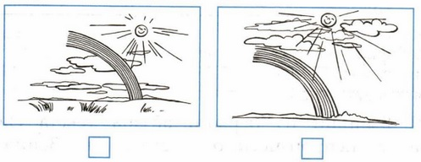

**Промежуточная контрольная работа**

**Выполнил(а) ________________________________________ 3 ____ класс**

**1. Прочитай текст.**

Немецкая овчарка похожа на своих диких предков. У неё торчащие уши, узкая, но мощная голова, сильные челюсти. А самое главное – выносливость, как у волка. Подобно волку, собака предпочитает жить в стае, в обществе других. Поэтому она так легко и безоговорочно подчиняется своему хозяину, которого воспринимает, как своего рода, вожака стаи. При этом собаке необязательно узнавать его при помощи зрения. Гораздо большее значение имеет для неё слух и особое чутьё.  
 Длинный нос собаки настолько чувствителен, что нам трудно даже представить. Для него в мире существует столько разных запахов различных оттенков, что собака может разыскать человека, совсем его не видя.  
 Собака чувствует и страх, и доверие, чувствует, когда хозяин возвращается издалека.  
 Немецкая овчарка очень вежливая и добрая собака, любит играть с детьми, с удовольствием играет и шалит.

(125 слов) (По Э. Бауэру)

**2. Определи главную тему текста.**

____________________________________

**3. Определи тип текста: повествование, описание, рассуждение.**

_____________________________________

**4. Озаглавь каждую часть текста вопросительным предложением.**

1. ______________________________________  
2. ______________________________________  
3. ______________________________________  
4. ______________________________________

**5. Запиши, с каким животным сравнивает автор немецкую овчарку. Почему?**

__________________________________________________

___________________________________________________

___________________________________________________

**6. Подбери и запиши однокоренные слова. Выдели корень.**

запах - _________________________  
чувство - _______________________  
шалит - __________________

**7. Выпиши из первого абзаца текста имена прилагательные. Разбери их по составу.**

____________________________________________________________________________________________________________________________________

**8. Вставь пропущенные буквы. Подчеркни все имена существительные.**

Нач**_**лась в**_**сенняя охота. Дед Матвей пош**_**л со св**_**ей с**_**бакой уток да гусей постр**_**лять. Его верный пёс – х**_**роший охотник. Любую дичь из оз**_**ра выт**_**щит.

**9. Подбери к данным словам синонимы.**

сильные – _______________________________________________  
(с большим) удовольствием - ________________________

**10. Оформи обложку книги, в которой помещён данный текст.**

